ĐỀ CƯƠNG ÔN TẬP HỌC KỲ I (2016 -2017)
MÔN SINH HỌC – LỚP 8
CHƯƠNG 2 : HỆ VẬN ĐỘNG
Vệ sinh hệ vận động: Xác định các nguyên nhân chủ quan & khách quan có thể gây hại cho hệ vận động & nêu được các giải pháp/ phương pháp rèn luyện & chế độ dinh dưỡng cần thiết để có 1 hệ vận động khỏe mạnh

CHƯƠNG 3: TUẦN HOÀN
1. Trình bày cấu tạo & chức năng của các thành phần cấu tạo của máu
2. Phân biệt kháng nguyên – kháng thể
3. Quan sát và chú thích hình vẽ
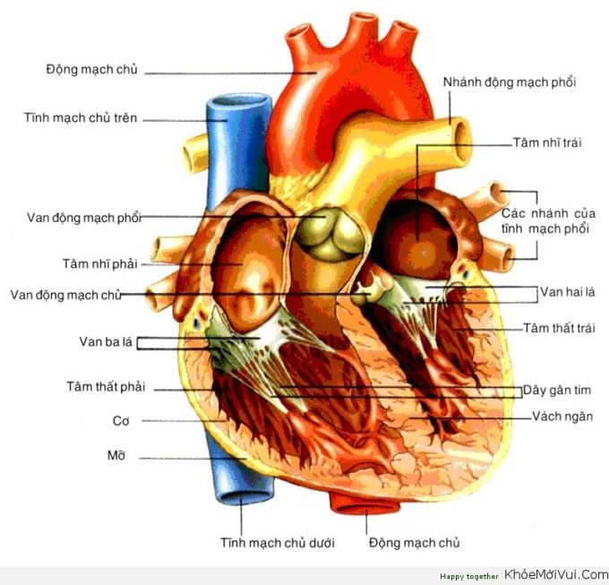 | 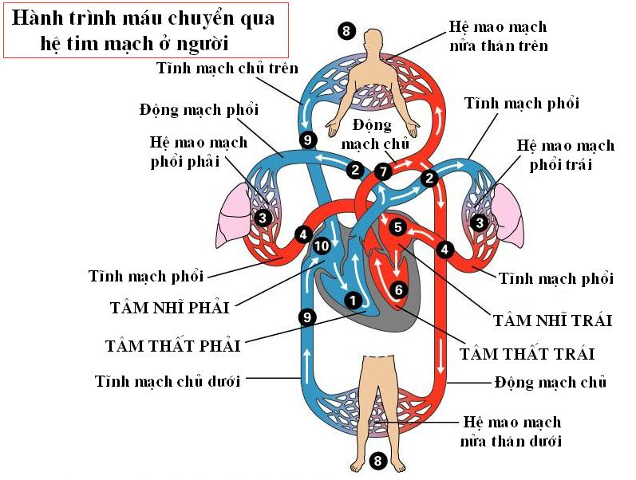

4. Vẽ sơ đồ của quá trình đông máu (trang 48/sgk)? Nêu ý nghĩa của quá trình đông máu đối với sự sống của cơ thể
5. Vệ sinh hệ tuần hoàn (nguyên nhân gây hại; giải pháp; phương pháp rèn luyện & chế độ dinh dưỡng cần thiết để có 1 hệ tim mạch khỏe mạnh) & các biện pháp phòng tránh bệnh tim mạch
6. Phân biệt & chứng minh cấu tạo các loại mạch máu phù hợp chức năng của chúng:

CHƯƠNG 4: HÔ HẤP
1. Cấu tạo cơ quan hô hấp
2. Hút thuốc lá có hại như thế nào cho hệ hô hấp?
3. Các giai đoạn của quá trình hô hấp
CHƯƠNG 5: TIÊU HÓA
1. Quan sát & chú thích hình vẽ
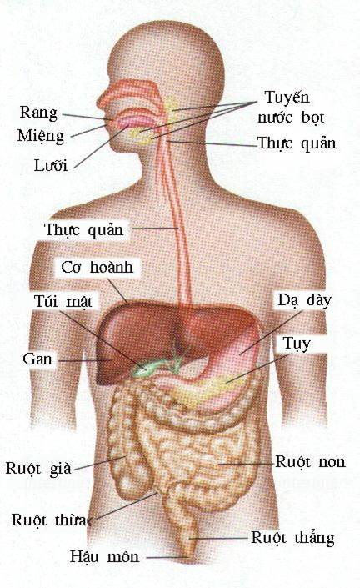 | 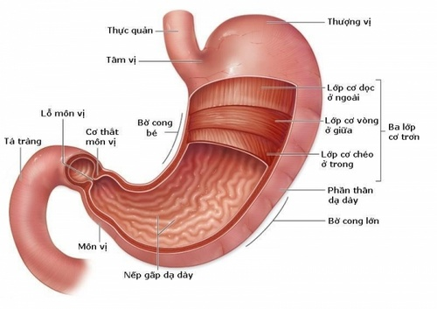  Cấu tạo dạ dày

2. Các hoạt động biến đổi (lý học & hóa học) của thức ăn ở khoang miệng; dạ dày & ruột non:

